Hoạt động làm quen văn học: Thơ “Bàn tay của bé”
Lớp Nhà trẻ D1- Trường mầm non Hoa Mộc Lan

Văn học đối với trẻ nhà trẻ có vai trò quan trọng trong việc phát triển ngôn ngữ cho trẻ, cung cấp cho trẻ một vốn từ ngữ phong phú, đặc biệt là những từ ngữ nghệ thuật. Vì vậy, khi trẻ thường xuyên tiếp xúc với các tác phẩm văn học, vốn từ ngữ của trẻ phát triển và sống động hơn. Từ đó, trẻ tự hình thành cho mình khả năng diễn đạt vấn đề một cách mạch lạc, giàu hình ảnh và biểu cảm. Đối với trẻ mầm non nhất là đối với trẻ 24 - 36 tháng, sự phát triển ngôn ngữ ấy thể hiện qua hoạt động bắt chước lời nói, việc làm của các nhân vật hoặc những cách diễn đạt trong tác phẩm. Chính quá trình trẻ được nghe kể diễn cảm truyện, thơ và được trực tiếp tham gia vào hoạt động đọc, kể lại truyện thơ sẽ giúp trẻ tích lũy và phát triển thêm nhiều từ mới. Điều này giúp chúng ta có thể dễ dàng hơn trong việc rèn luyện khả năng biểu cảm trong ngôn ngữ nói, ngôn ngữ miêu tả, ngôn ngữ đối thoại với trẻ.
Dưới đây là một số hình ảnh trong giờ học làm quen văn học: Thơ “Bàn tay của bé” của lớp nhà trẻ D1.

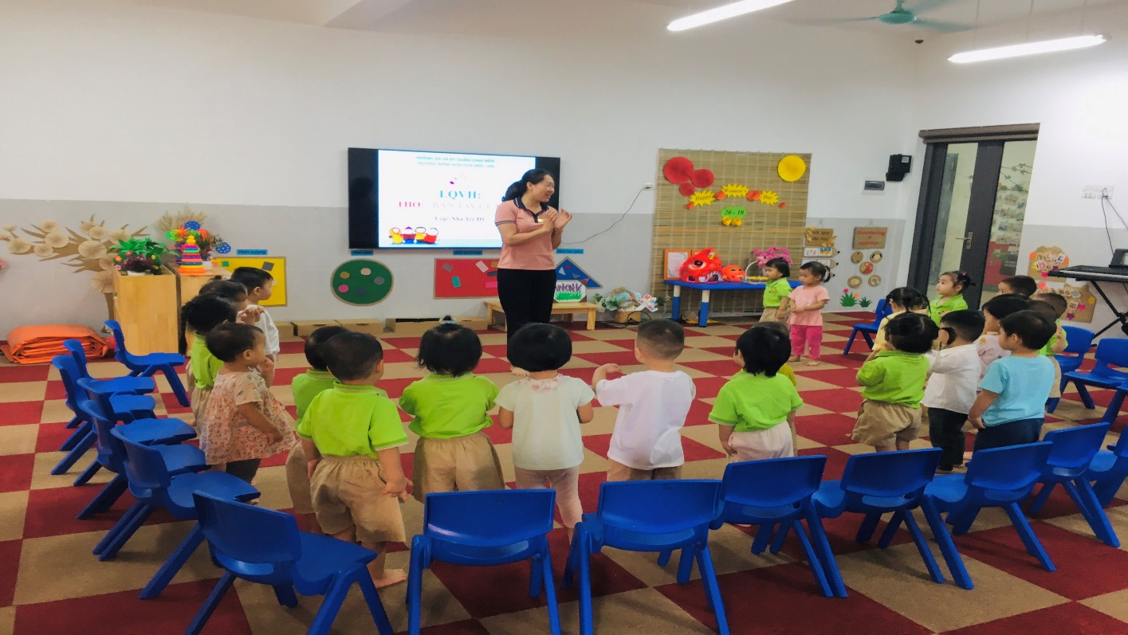

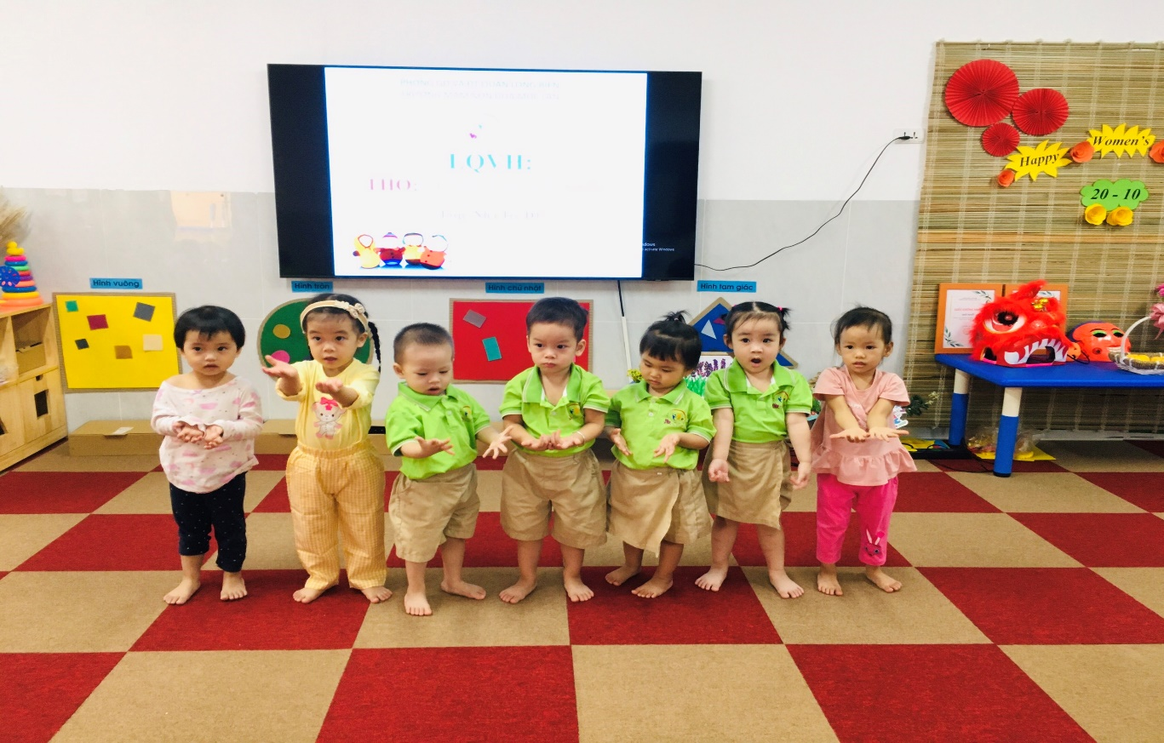

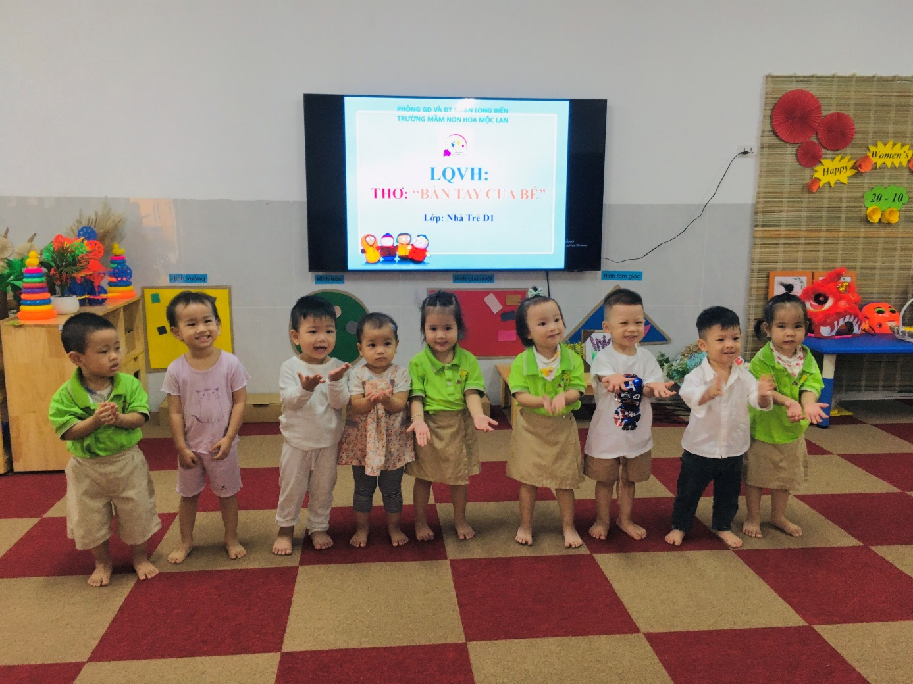
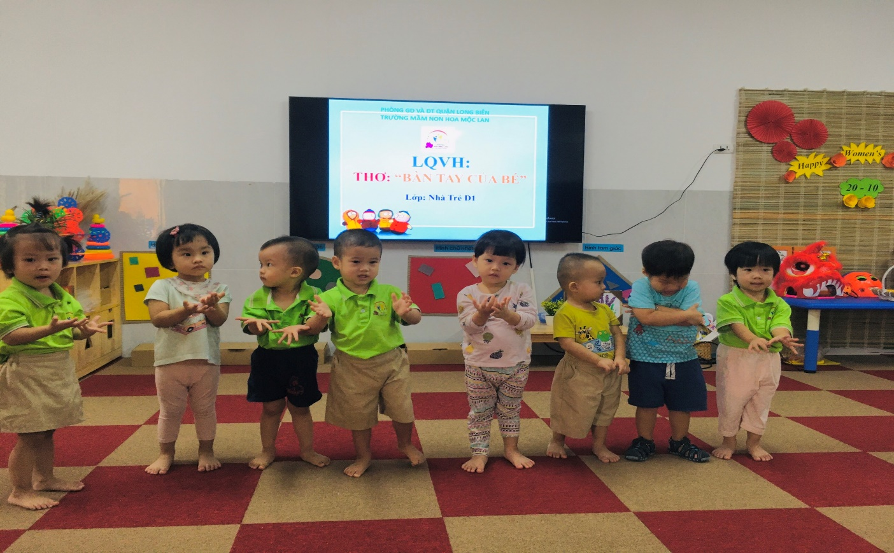

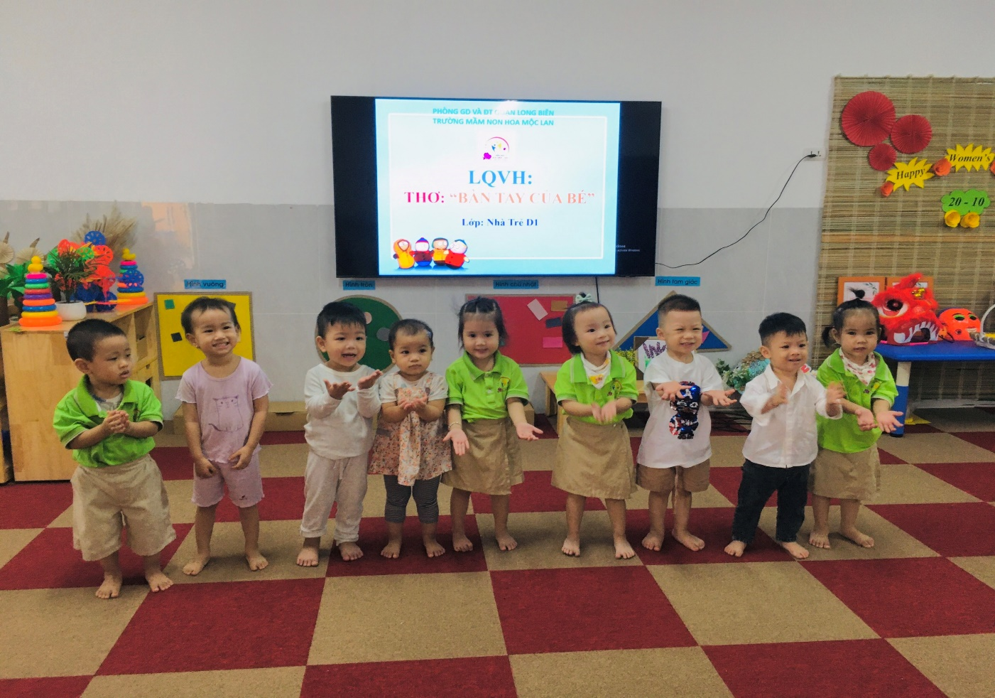
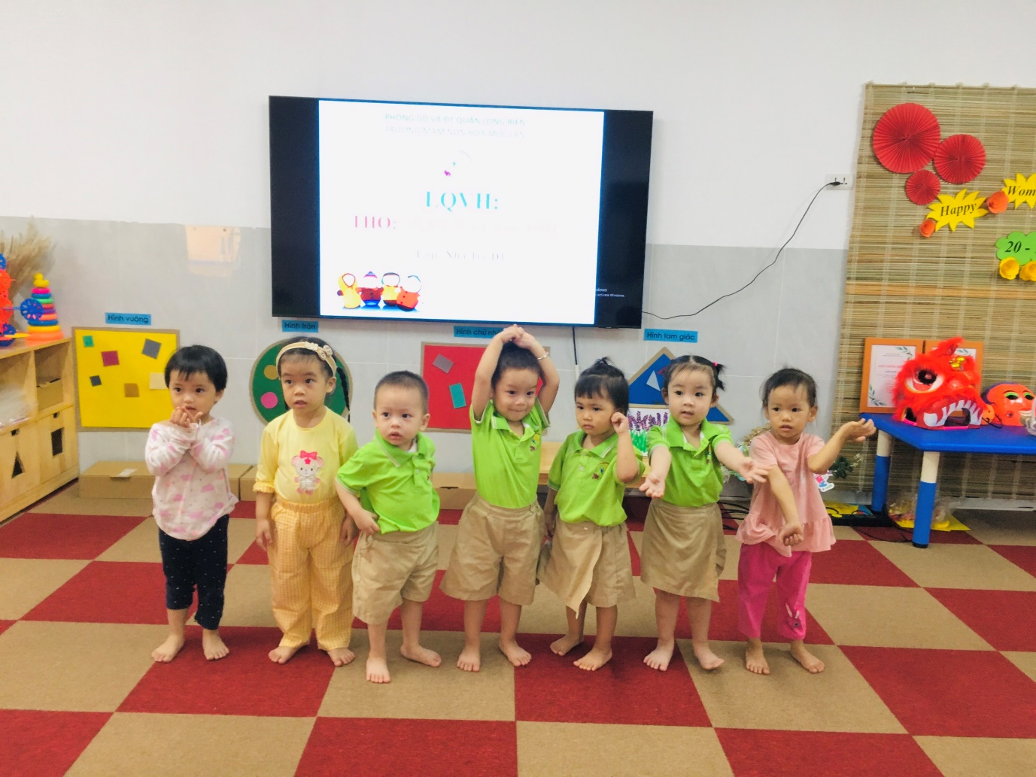

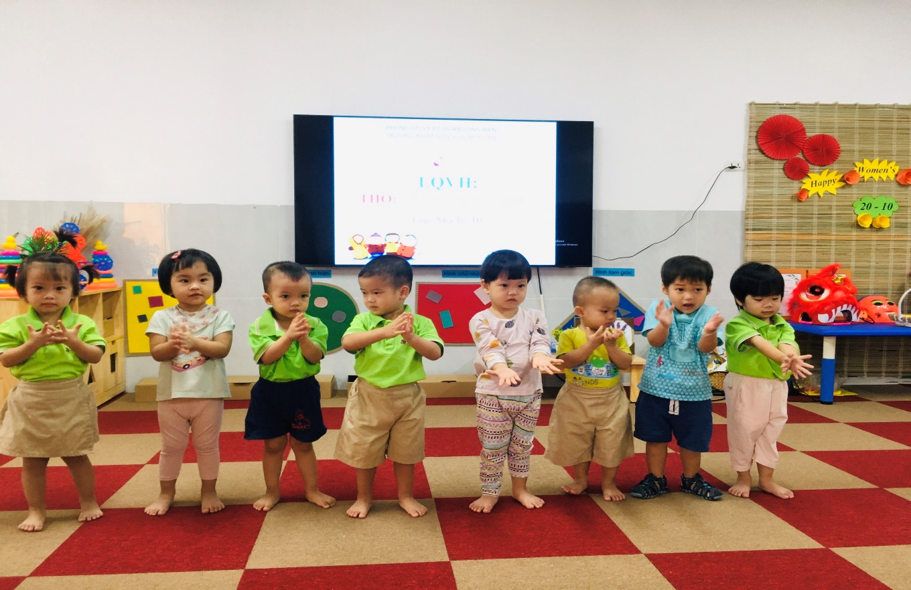
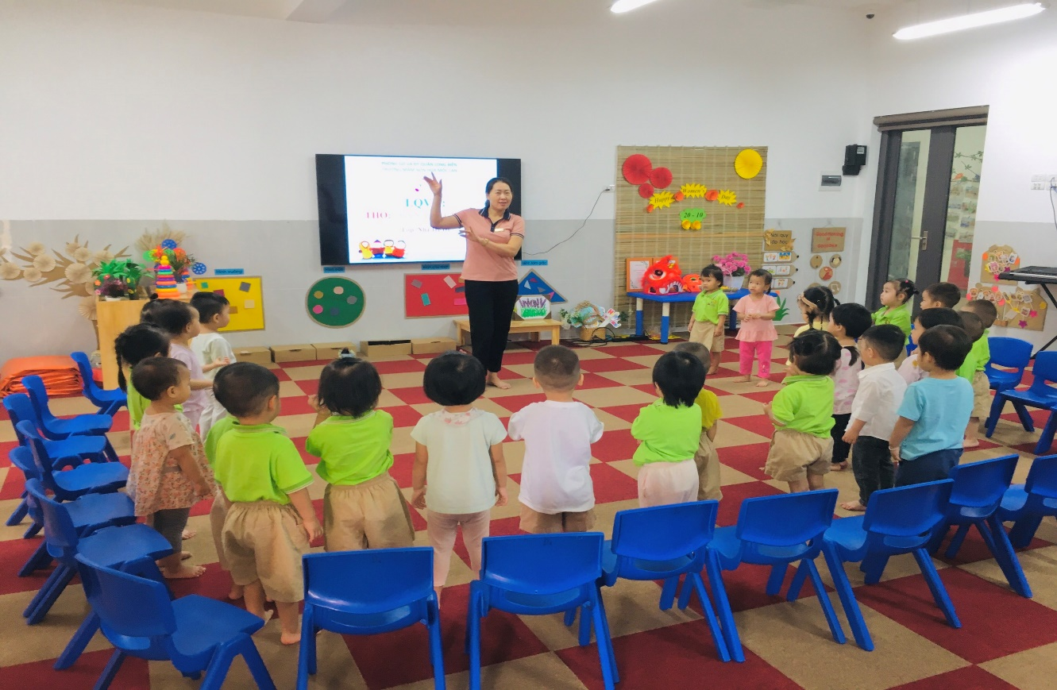
Long Biên, ngày 16 tháng 10 năm 2023
NGƯỜI DUYỆT TIN NGƯỜI VIẾT TIN
HIỆU TRƯỞNG

Trần Thị Thanh Thủy Lê Ngọc Hân

